УЧАСТНИКИ СВО и ЧЛЕНЫ ИХ СЕМЕЙ
МОГУТ ПОЛУЧИТЬ ПРАВОВУЮ КОНСУЛЬТАЦИЮ ДИСТАНЦИОННО:

1. через Портал государственных услуг (www.gosuslugi.ru):
- войти в личный кабинет подтвержденной учетной записью;
- в поиске указать: получение бесплатной юридической помощи;
- заполнить данные (регион / категория заявителя), проверить свои данные;
- загрузить документ, подтверждающий право на получение бесплатной правовой помощи;
- описать причину обращения;
- выбрать формат помощи (личный прием / по телефону / онлайн);
- указать дату и время оказания помощи;
- отправить заявление
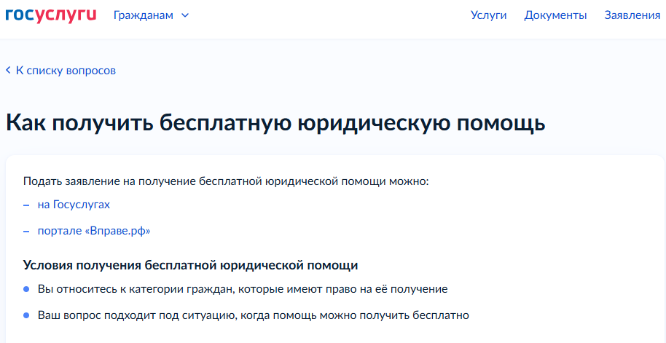
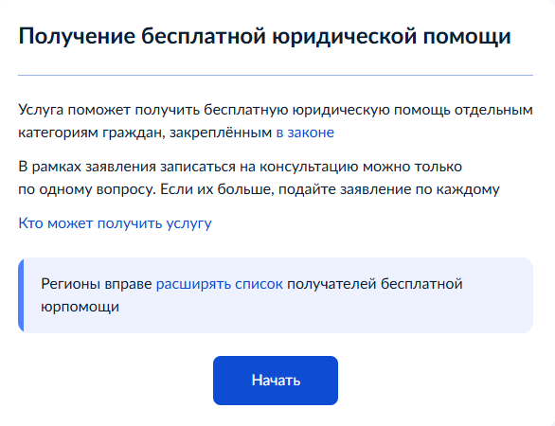 | 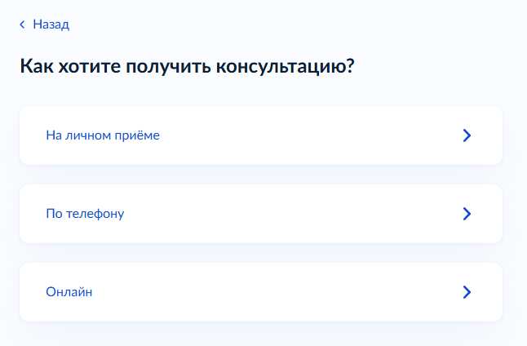
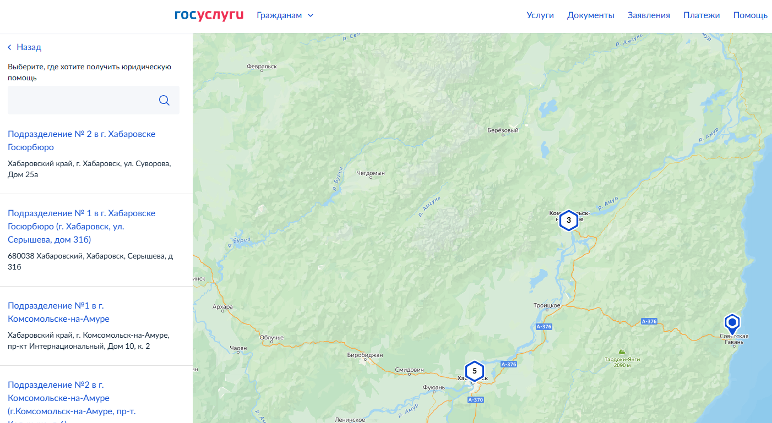
2. через сайт государственного юридического бюро края (ub27.ru):
- на главной странице заполнить контактные данные;
- ввести защитный код;
- поставить галочки на согласии на обработку персональных данных, ознакомлении с политикой обработки персональных данных;
- отправить обращение
